Day01

1、吕鑫老师：《VC++就业培训宝典》

初级阶段：C语言+C++语法+数据结构

高级阶段：Windows操作系统或者Linux操作系统。

MFC(Microsoft Foundation Classes)：

Linux

2、开发工具：

1、微软系列：VC6教程（40%在用VC6）

VS2003、VS2005 VS2008 VS2010 VS2012 VS2013 VS2015

公司在用60%在用以上各种版本，

2、苹果的：xcode用于 苹果公司IOS

3、linux：gcc/g++

4、另外还有一些windowsC++开发工具：

Borland C++ Builder（前身是Tuber C++，想当年是鼎鼎有名）

Dev C++

3、学习成功的条件：（球迷，球员）

a)代码行数一定要多，作业一定要尽量完整。

b)同学只要积累足够200以上的英文单词，对于计算机英文就基本没有障碍了。

例如：More secure versions of these functions are available;

4、公司需求：

a)C/C++语法与算法（数据结构）

b)MFC代表界面：

c)Socket代表网络：

Client（客服端：前台程序）

Server（服务器：后台程序）

e)数据库

5、Windows（C++）程序：

a)控制台程序：实际上早期的DOS程序。(文本输入型程序)

b)Win32程序：早期的windows程序，从dos程序过多过来的.用C语言开发。

c)MFC程序：C++开发效率更高的Windows程序开发。

6、软件开发的过程和运行原理：

a)当你双击或者在控制台中输入软件的执行文件名（路径名）

b)就是告诉操作系统根据你指定的（包含路径的）执行文件名；

c)操作系统就根据你指定的路径来加载执行文件进入进程列表；

Caption：标题

Title:标题

identity card：号码（id）

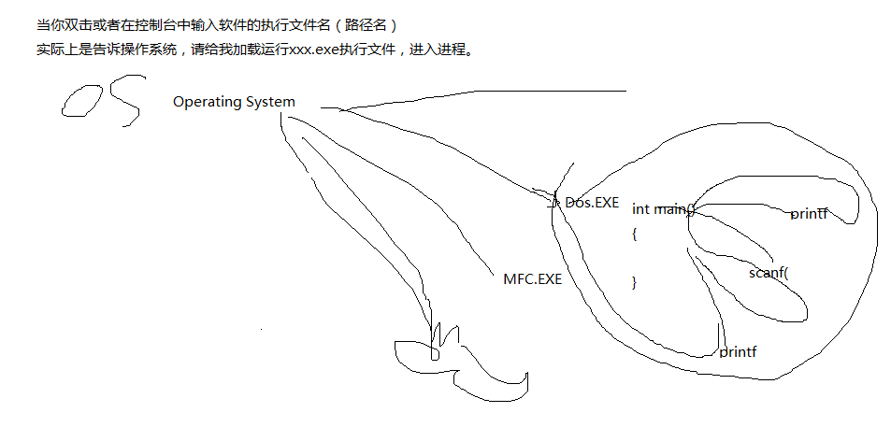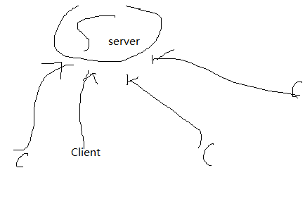

Homework:

1、建立一个目录用于记录新的引文单词，每个文本文件的名称是英文单词，文本文件内是英文单词的翻译内容；(每天要提交5-10个)

2、模仿视频来开发一个DOS计算器软件，只要支持加法即可；

3、模仿视频来开发一个MFC计算器软件，支持四则运算；

